同济大厦A楼展示板统一规范

为美化A楼环境并节约开支，特制定本规范。规范内容如下：
- 禁止制作、摆放易拉宝、十字展架等形式的展板。
- 统一使用KT板展架，各部门可向A楼物业或院办索取展架。
- KT板的制作工艺：高清写真，覆亚膜，裱KT板，镶黑边。
- KT板的规格尺寸、摆放高度如下所示：
  - 标准版：高100cm，宽75cm，离地高度为80cm。如无特殊情况，统一使用本规格。
  - 大号版：高120cm，宽80cm，离地高度为80cm。
  - 小号版：高80cm，宽60cm，离地高度为80cm。
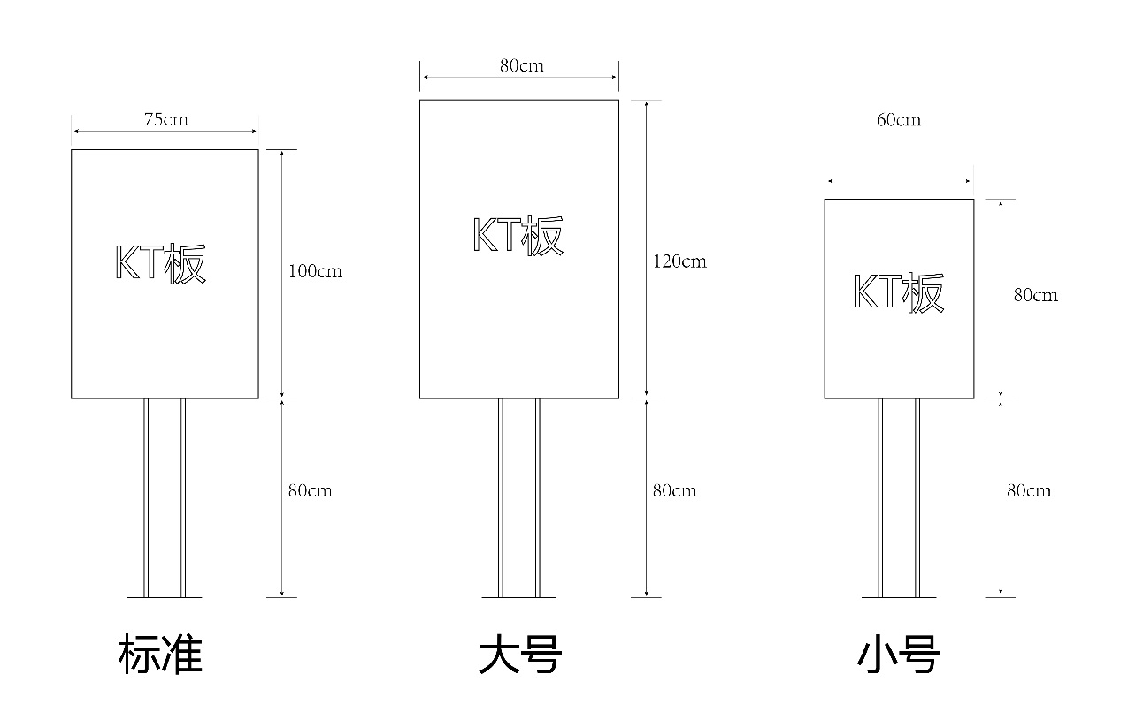

同济大学经济与管理学院学院办公室
2015年9月25日

